Primero obtenemos esto

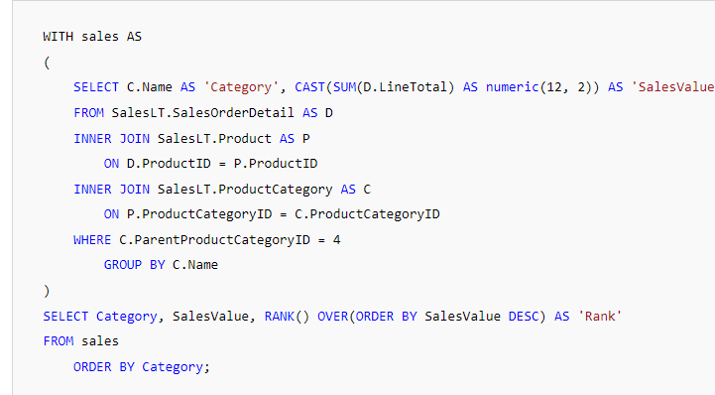
y nos da esto donde tenemos la categoria que es el nombre de la empresa
su total de ventas y en que puesto estan rankeados

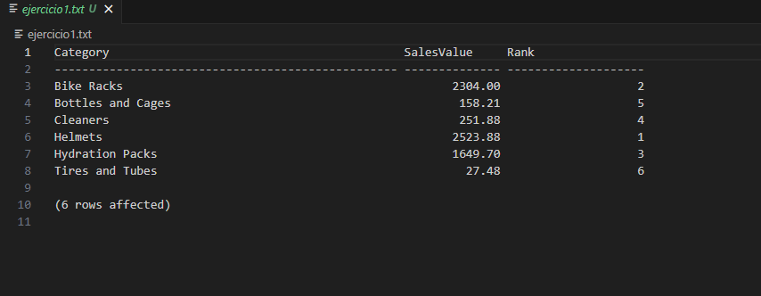

Offset function
En este ejercicio crearemos un budget de los 5 años de la solicitud pedida
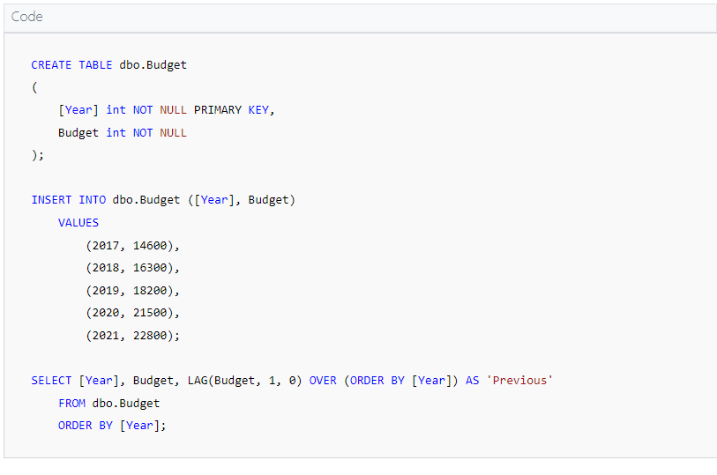
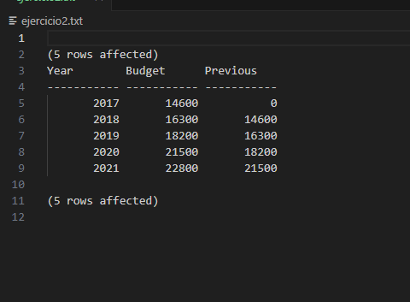
Y nos mostrara los 5 años que le solicitamos

Aggregation function

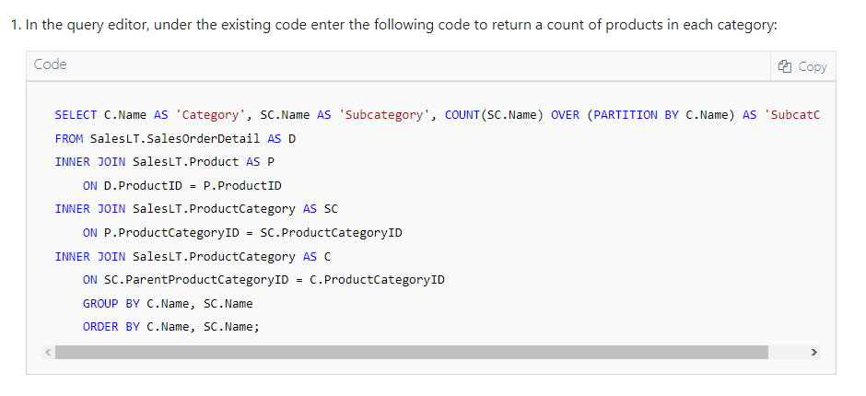
Una vez ejecutada la funcion que nos dan
obtenemos
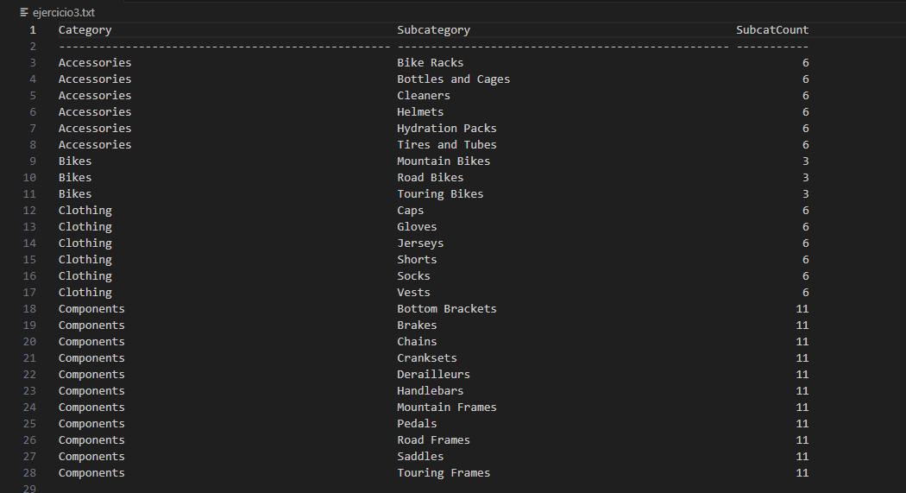

Challenges

Challenge 1: Return a RANK value for products
Una vez ejecutado nos dara los datos solicitdaos
Amend the T-SQL code with the RANK clause so that it returns a Rank value for products within each category.

docker exec -it aa2e49302b06 /opt/mssql-tools/bin/sqlcmd -S localhost -U SA -P "Pass@word" -d adventureworks -Q "WITH sales AS (SELECT C.Name AS 'Category', SC.Name AS 'Subcategory', CAST(SUM(D.LineTotal) AS numeric(12, 2)) AS 'SalesValue' FROM SalesLT.SalesOrderDetail AS D INNER JOIN SalesLT.Product AS P ON D.ProductID = P.ProductID INNER JOIN SalesLT.ProductCategory AS SC ON P.ProductCategoryID = SC.ProductCategoryID INNER JOIN SalesLT.ProductCategory AS C ON SC.ParentProductCategoryID = C.ProductCategoryID GROUP BY C.Name, SC.Name) SELECT Category, Subcategory, SalesValue, RANK() OVER(PARTITION BY Category ORDER BY SalesValue DESC) AS 'Rank' FROM sales ORDER BY Category, SalesValue DESC;" > challenge1.txt

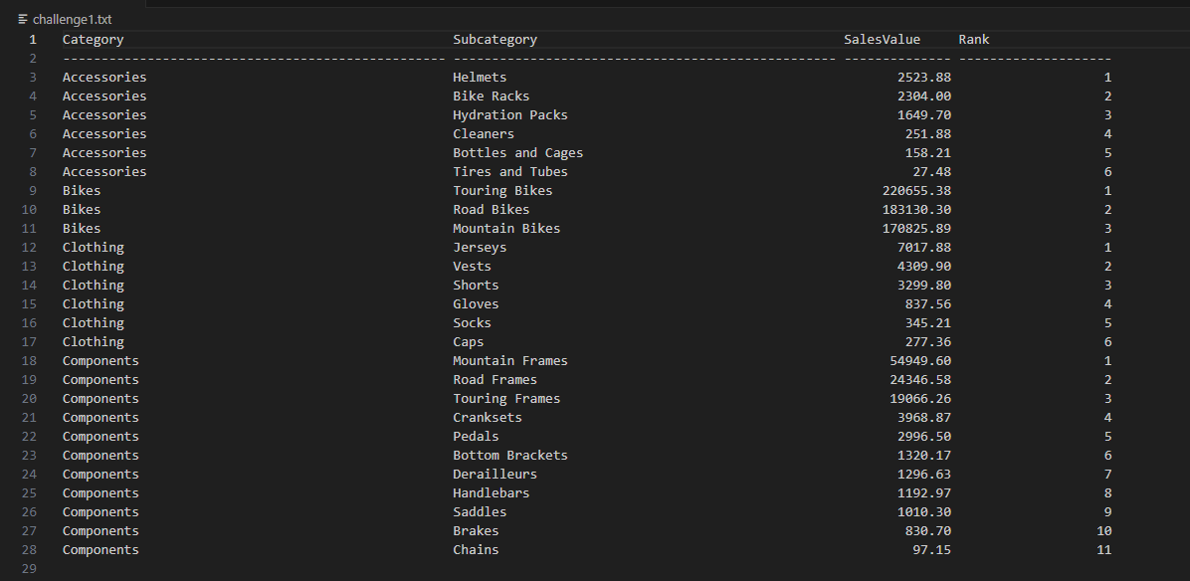
challenge1.txt: Solicito una consulta SQL que calcule las ventas de subcategorías de productos dentro de categorías, con un ranking de ventas por categoría. Los resultados se guardarán en "challenge1.txt".

Challenge 2: Return the next year’s budget value
Using the Budget table you have already created, amend the SELECT statement to return the following year’s budget value as “Next”.

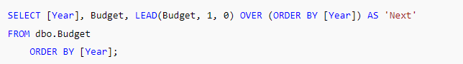

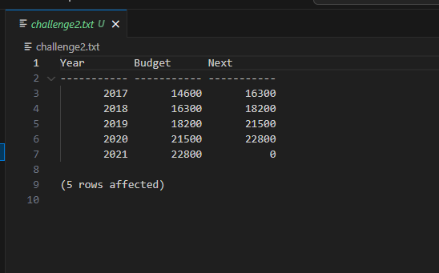
challenge2.txt: Solicito una consulta SQL que muestre el presupuesto anual y el presupuesto del año siguiente para una tabla llamada "Budget". Los resultados se guardarán en "challenge2.txt".

Challenge 3: Return the first and last budget values for each year
Using the Budget table you have already created, amend the select statement to return the first budget value in one column, and the last budget value in another column, where budget values are ordered by year in ascending order.

docker exec -it aa2e49302b06 /opt/mssql-tools/bin/sqlcmd -S localhost -U SA -P "Pass@word" -d adventureworks -Q "SELECT [Year], Budget, FIRST_VALUE(Budget) OVER (ORDER BY [Year]) AS 'First_Value', LAST_VALUE(Budget) OVER (ORDER BY [Year] ROWS BETWEEN CURRENT ROW AND UNBOUNDED FOLLOWING) AS 'Last_Value' FROM dbo.Budget ORDER BY [Year];" > challenge3.txt

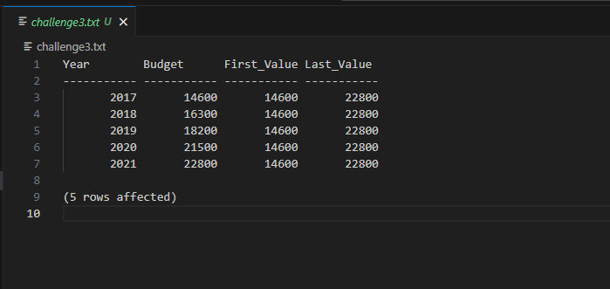
challenge3.txt: Solicito una consulta SQL que muestre el presupuesto anual y agregue dos columnas adicionales: una con el primer valor del presupuesto y otra con el último valor del presupuesto a lo largo de los años. Los resultados se guardarán en "challenge3.txt".

Challenge 4: Count the products in each category
Amend the code containing the aggregation function to return a count of products by category.

docker exec -it aa2e49302b06 /opt/mssql-tools/bin/sqlcmd -S localhost -U SA -P "Pass@word" -d adventureworks -Q "SELECT C.Name AS 'Category', SC.Name AS 'Subcategory', COUNT(P.Name) OVER (PARTITION BY C.Name) AS 'ProductCount' FROM SalesLT.SalesOrderDetail AS D INNER JOIN SalesLT.Product AS P ON D.ProductID = P.ProductID INNER JOIN SalesLT.ProductCategory AS SC ON P.ProductCategoryID = SC.ProductCategoryID INNER JOIN SalesLT.ProductCategory AS C ON SC.ParentProductCategoryID = C.ProductCategoryID GROUP BY C.Name, SC.Name, P.Name ORDER BY C.Name, SC.Name, P.Name;" > challenge4.txt

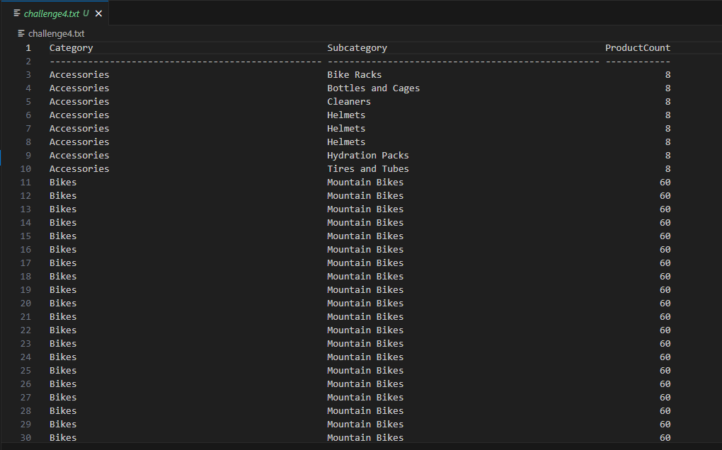

challenge4.txt: Solicito una consulta SQL que cuente la cantidad de productos por subcategoría de productos dentro de categorías, y agregue esta información a un archivo llamado "challenge4.txt".

